ZOJA in ALENA NA OPUSU 1
(zlato priznanje na državnem tekmovanju)
Leto 2020 je bilo proglašeno za leto zvoka in zato ni naključje, da je JSKD za letošnje tekmovanje v sodobnem plesu Opus 1 izbral temo ZVOČNI PLES. Takoj po objavi teme so se v glavah mladih plesalcev začele ustvarjati ideje za avtorske koreografije, s katerimi bi se v solo plesu ali v duetu predstavili na državnem tekmovanju.
Z željo po plesanju, ustvarjanju in raziskovanju sva se na letošnji OPUS 1 prijavili tudi z Zojo Jager.
Zoja je svoj ples ustvarjala z glasbilom dežna palica, ki ga je v naslovu ljubkovalno poimenovala kar TO. S pomočjo inštrumenta je razvijala nežne zvoke. Njeno telo se je ujemalo z rahlim vetrom, pršenjem dežja, morskim valovanjem, šepetanjem in igranjem s puščavskim peskom. Ritem gibanja se je ujemal z njenim vdihom in izdihom. Sporočilo njenega plesa je bilo, da lahko odplešeš v nove pokrajine, kjer odkrivaš nova spoznanja.
Mene pa je letošnja tema usmerila k raziskovanju, kako zvoki vplivajo na počutje ljudi. Ples sem začela z uprizoritvijo prvega zvoka – srčnega utripa, ki ga zaslišimo v maminem trebuščku. Z rojstvom spoznamo svet tišine, svet normalnega zvoka in svet hrupa. Visoki decibeli so me usmerjali v nepovezano, hitro in ostro gibanje, medtem ko me je popolna tišina vodila v norost. Norost sem uprizorila z veliko plastično vrečo, ki je simbolizirala zvočno tesno sobo, v kateri nemo kričim. Ker sem med plesom ves čas nihala med visokimi in nizkimi decibeli, sem svojo koreografijo poimenovala DECIBELI GOR-DOL. S plesom pa sem želela opozoriti tudi na problem zvočnega onesnaževanja.

Z avtorskima plesoma, ki sta se ustvarjala pod budnim očesom mentorice Gordane Stefanovič Erjavec, sva z Zojo osvojili zlato priznanje na državnem tekmovanju Opus 1.
Uspešne so bile še druge učenke naše pole. Ana Steblovnik je osvojila srebrno priznanje in Jedrt Birsa srebrno priznanje. Tako smo štiri učenke naše šole uspešno prepričale strokovno žirijo.

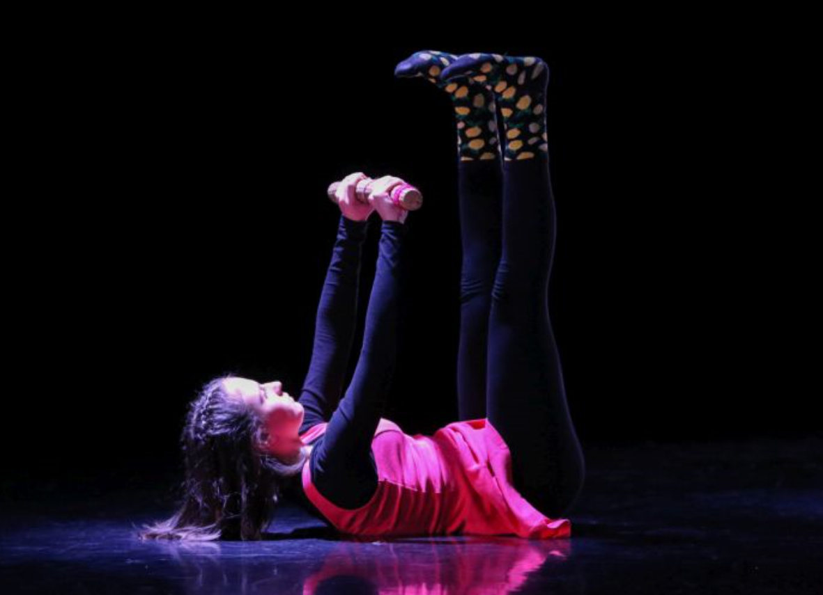
Zoja Jager

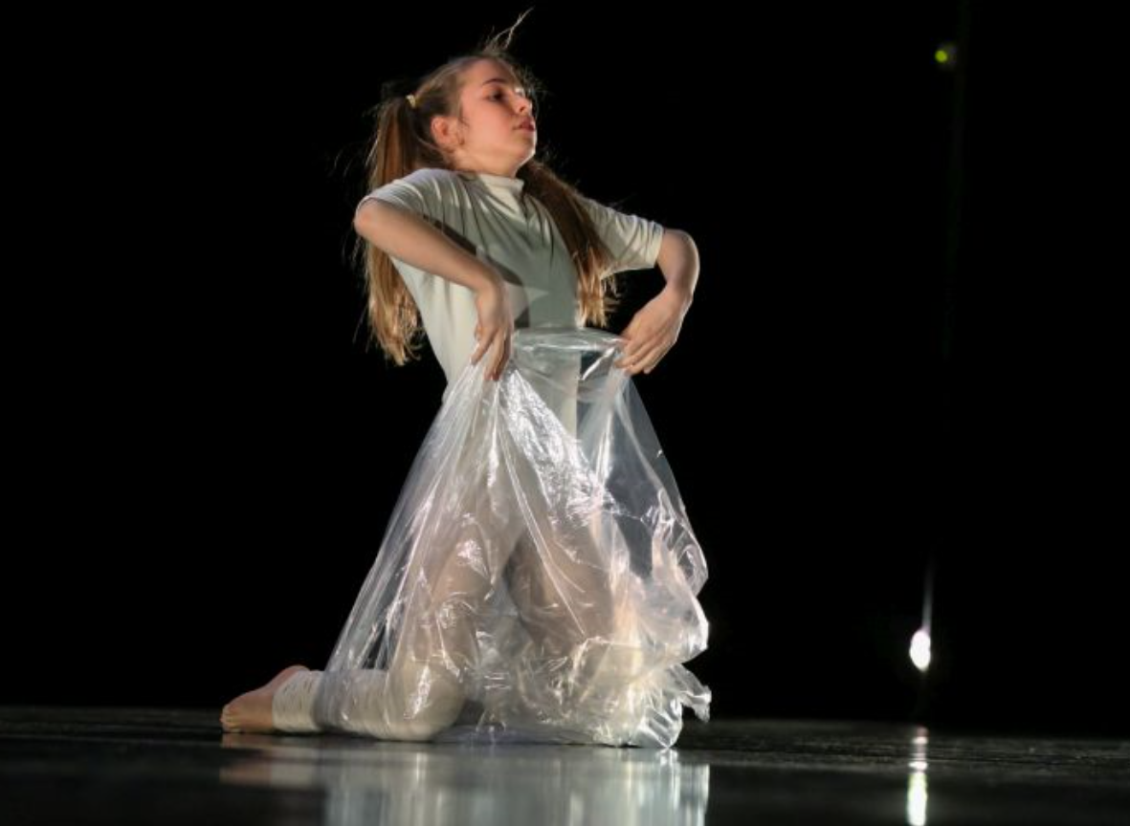
Alena Marčič

Alena Marčič, 7.b
Povezava do galerije slik:
http://www.jskd.si/ples/prireditve_ples/opus/opus_20/foto_opus_20.htm

